An Outdated Theory of High School

关于高中的过时理论
zzs/著
2020年12月16日
*为了假装很专业，为每个重要的名词配了英文（可能是我捏造（coin）的）。
第一部分 考试学
Part 1 Examinology
试问：什么是「教育」（Education, Cultivation, Teaching）？
低级定义：（1）传授知识
中级定义：（2）培养品德
雅斯贝尔斯：教育是人的灵魂的教育，而非理性知识的堆积。教育本身就意味着一棵树摇动另外一棵树，一朵云推动另一朵云，一个灵魂唤醒另一个灵魂。有灵魂的教育意味着追求无限广阔的精神生活，追求人类永恒的精神价值：智慧、美、真、公正、自由、希望和爱，以及建立与此有关的信仰，真正的教育理应成为负载人类终极关怀的有信仰的教育，它的使命是给予并塑造学生的终极价值，使他们成为有灵魂、有信仰的人，而不只是热爱学习和具有特长的准职业者。
管仲：一年之计，莫如树谷；十年之计，莫如树木；终身之计，莫如树人。
高级定义：（3）树立人格
一些社会上常见的争议：中国的应试教育、美国中下层的反智教育、体罚、学生的心理疾病和冲动行为……

我想建立一个适用于应试教育的理论体系，在当时，我缺乏足够的能力将碎片拼成一幅完整的图景，现在借此机会，我将把它们凑成文章。
这个理论，姑且命名为「考试学」（Examinology），发轫于我高三时的钻营，吸纳了《学习观》（由Yjango创作）、《规训与惩罚》（福柯 著），及其他许多思想，毕竟是一家之言，不免有纰缪，请读者审矣！

思想：实用主义宣言：（两个凡是）凡是与实践相符的都是真理，凡是与实践不符的都不是真理。
「实用主义」思想是我建议大家采纳的思想，因为（1）关于考试的理论可以说几乎没有，（2）关于考试的实践大量存在。
基于人工智能与信息论的理论
理论框架：输入（input）→处理（processing）→输出（output）。
问：编写一个能够参加高考的人工智能程序，需要哪几个步骤？
答：（1）读取（2）分析（3）查找或计算（4）格式化（5）书写。
在读取部分，需要把试卷上的符号（code），无论是中文还是数字，是红色还是黑色，转换成可理解的信息。最先进行的转换是光学字符识别，把符号转换为字符（character），进而使用自然语言处理，拆分成单词（word）。这之后，便可以在字典（dictionary）中查找单词的意思，从而理解试卷卷面上的信息。
在这一阶段，有一些危险情况值得注意：
（1）不完整的读取。不看试卷/答题卡反面、不看完题目、看错题目、没看到“不是”等否定词、看错单词……许多人归咎于粗心。
（2）错误的识别、查找。把a看成线段而不是向量、弄错单词的词性、词义……许多人归咎于语文。
（3）错误的字典。在化学考试中纠结于“所有酶都是蛋白质”、在语文考试中纠结于时间点、数字的比较是否精确……许多人归咎于捍卫真理、出卷人的浅薄和题目的模棱两可。
在上述定义中，所谓的字符并不一定是一个英文字母、汉字、数字，也可以是英文单词、短语、小句等。所谓的单词是指在字典中能够查到的最小规模的具有独立意义的字符串。比如，化学中，“硫酸铜”是一个单词，而“硫酸”与“铜”不是；“饱和硫酸铜溶液”是一个单词，或者也可以拆分成“硫酸铜”的“饱和溶液”。
在分析部分，需要把信息进行筛选（filter）、重组（organize）、关联。
首先，去除冗余信息。如，“下列选项中不正确的是”可以提取出“不正确”一词，其余文字尽数删去也不影响题意。
其次，组合与关联信息。调整词序，使得信息依照一定的结构有序排列。假设一道大题有多个小题，那么可能的关系是：顺序（sequential）（只有先做出第一小题，才能做出第二小题）、平行（parallel）（两道题互不影响）、相关（related）（两道题有一定关联）。显然，对于平行的小题，即使前面那题做不出，也不影响后面那题；对于相关的小题，不妨将其中一题的信息试用于另一题的解答。
在查找或计算部分，我简略介绍两种实现人工智能的方法：搜索（search），枚举答案，一一代入，找出符合题目的解；神经网络（neural network），喂数据训练神经网络，得到一个训练有素的神经网络，之后每输入一组数据，通过计算得到解，但不保证是正确的。
另外，再介绍一种偷懒的算法：查找（match）。与搜索不同的是，事先将枚举好的<问题,答案>的任意组合记录下来，以后每次解答，只需要查找是哪个问题，就知道是哪个答案。老师往往要指正的“背题目”误区，就属于这种方法。
上述三种方法的适用范围不同。查找法最简单，适用于题型固定、数据固定的题目，文科的很多题由于数据量小，需要使用查找法；查找法的最大问题是消耗存储空间，对于人来说，需要不断背诵、刷题强化记忆。搜索法最烦，因为答案数量多（甚至可以有无穷个），常常找不到（最优）解，故可以运用排除法等逻辑推理，事先缩小解集；适用范围：选择题、预期有较少答案的填空题。神经网络是对大脑皮层的粗糙模型，给我的最大启发是「分治」法（divide and conquer）：将大题切割成许多小题来做，既可以切出有先后顺序的小题，也可以切出平行关系的小题；相关方法：分类讨论法、伪证。可以觉察到的是，像分治法、变量分离法、反证法这些方法，高于解三角形、求三次函数最值这样具体的解题方法。具体的解题方法称为模型（model），至于更加抽象的一类，由于我自己还没研究清楚（于是高考数学最后一题并不会写，枯了），故不详细阐述。
在格式化部分，将刚才得到的答案按照考试要求重新组织成字符。
危险操作举例：
（1）物理里，问的是速度，结果没写方向。——粗心
（2）化学里，问的是浓度，结果写了物质的量。——答非所问
在书写部分，将字符转换成符号，书写在答题卡上。
危险操作举例：
（1）忘记填答题卡。
（2）英语听力只有A、B、C三个选项，结果涂了D。
（3）22题的答案写在了21题的位置。
（4）字太丑，阅卷老师看不清。

该理论的实践意义：通过精细分割了做题的流程，使错误不再被囫囵归咎于“我大意了，没有闪”（马保国 语）之类的措辞，而是精准定位到思考的细节之处。
该理论的缺陷：人的思考迅速、受到外界环境影响大，人的记忆方式与计算机有区别，人脑至今没有研究清楚。

刷题（rote practicing?）的合理性：通过重复来加深记忆，或通过数据训练模型。两种方法对应的是两种截然不同的途径。前者刷大量题型相同的、数据类似的题目，企图加强对这种题型的解题方法的记忆，并修补漏洞。后者刷少量题型相同但数据不同，或题型不同的题目，企图总结规律，寻找新的解题方法、完善旧的方法。对数据集的要求：前者是标准（要依照高考标准）、完整（不可以连答案都漏掉）、正确（不可以有错）；后者是全面、多样化。
一般人对刷题的偏见是，题海战术是枯燥、高负担、与教育的理念有悖的错误方法，是中国应试教育的弊病，必须予以纠正。这一偏见描述的正是上述第一种刷题方法。不过，第二种方法难度更高，对学生的要求更高，负担也更重。一般而言，需要有机结合两种方法，视具体问题而定。
题目来源：教师、培训机构、教辅（《五三》《高考必刷题》《XX方案》《XX手册》）、大学教材。
建议去知乎搜索关键词“高考”等，看看别人买什么。
问：能不能不刷题？（对题海战术的观点）
答：按照这个理论，必须刷题，也只有刷题才能提高成绩。但是人除了通过刷题以外，还有其他途径获取知识。比如直接从同学、老师那里获取关于模型的知识，可以阅读论文、新闻得知最新数据……我认为这个问题的本质就是在问“应试教育能不能不应试”。一方面，应试教育必然存在许多与教育相同的目标，受到全面教育的人能够在应试教育中取得好成绩；另一方面，反过来说也成立，即考试分数高的人，在全面教育中也能取得好成绩。在大家都搞应试教育的环境下，这不是一个“举世皆浊我独清”的非此即彼的问题，而是一个个人喜好（或许还有环境的胁迫）的问题。

基于博弈论的理论
将高考看作出题老师和做题学生之间的博弈，可以发展出一个理论。
出题老师的终极目标：制作一套试卷，既有区分度（discrimination），又能控平均分（a decent average）。
做题学生的终极目标：提高分数。
将眼光放到题目身上，可以发现双方的信息是不对称的：老师拥有几乎完整的知识、大量的时间、多次修改的机会和测试品，而学生只有自己脑子里的知识、有限的固定的时间和一次机会。可见，如果双方当面一对一较量的话，学生必败。值得庆幸的是高考并不是针对一个学生的试题，而是整个学生群体，这有机可乘了。
我们把一套试卷里的题粗略分成两类：简单题（easy question）和难题（difficult question）。简单题对标能力较低的、智商不足的学生，意图在于将平均分维持在一个可观数值。难题对标想得到高分甚至满分的学生，意图在于将区分度增大。
顺便提一下，如果是纯粹测试能力的考试，难题的数目将比简单题多很多。如果能够事先了解出卷老师是谁的话，还能从ta身上下手事先获取信息。
学生的应对策略：简单题全对，难题尽可能做对。
基于上述分析，学生还可以得知的信息有：
（1）这些题目是严谨的，因为出卷老师对题目负责。
（2）简单题的解答是简单的，因为出卷老师需要控制平均分。
（3）难题的解答是难的，因为需要有区分度。
（4）题目是保守的。「保守」的意思是，与之前发生过的类似考试相似，与社会的理念相符，与教育局的指示相符。
（5）每道题都是前所未有、独一无二的，因为要全面考察知识点。
逆向推理：
进一步搭建理论。在实践中不难发现，简单题与难题的二分法过于武断，实际上题目的难度是有序上升的。我们不妨再提出一个类别叫「中档题」（middle-levelled question），指所有既不是一次思考（think once）就能解决的题，也不是怎么思考都无法解决的题。并且，修改「简单题」的定义为一次思考就解决的题；「难题」为多次思考（think many times）才能解决的题。中档题和难题的界线并不清晰。
所谓一次思考是指，以人工智能和信息论搭建的理论来看，查找与计算过程只需要一步就可以得到答案。比如数学中第一题通常考集合，只需要把四个选项一一代入，枚举即可得出答案。
所谓多次思考是指多个一次思考的组合。
为了加快做题，通常会记一些结论。这种结论是预先将多个思考环节合并到一起的结果。记忆并使用结论，可以说是在运用「惯性思维」。与之对立的是「批判性思维」，即不断拆分过程，并检查其中是否有错误。
由于高考的考纲从根本上限制了题目的范围，出题老师增加难度的方法只有：使用新材料（use up-to-date material）、挖坑（dig pit）、增大思维含量等。
顾名思义，挖坑是指在题目中设计一个结构，使沿用惯性思维的学生得出错误答案，并把这个错误答案设计成明显合理的行为。这是出题老师使用逆向推理的逻辑方法构造出的一种题目。根据经验，这种题在中档题中居多。有时，如果正确答案设计得比较简单，或本来就是判断题，会出现差学生和好学生都做对了，只有中间的学生做错了的情况。
因此，要想得出正确答案，就需要跳出惯性思维的框架，使用基础的学科知识解答。而二次思考的意义在于，它指出了博弈论中出题老师的先手动作，并指导学生棋高一着，先发制人。

该理论的意义：知己知彼，百战不殆。
该理论的局限性：思维过于复杂，难以适用于真实解题情境。

危险操作举例：
（1）第一题怎么这么难，我做了五分钟都做不出！
（2）最后一道大题也太简单了吧，我直接给它秒杀！
（3）这题谁出的，太蠢了，居然多给了一个条件。——注意：真的有可能是出题人的锅。
（4）这个知识点前面都考过了，这里还一模一样出现一次。

博弈论条件下的解题策略：有意识地对题目的难度进行评价，并判断它在试卷位置的合理性。
刷题策略：（请看，我们的刷题策略发生了变化。）模仿出题老师的行为，从课本、教辅、文献资料、新闻杂志中发掘题材，设计题目，并试图增加难度。博弈论条件的理论把题库看作出题老师的灵感来源。因为学生有机会与出题老师共享一个题库，所以这有助于理解出题老师的想法。该理论认为刷题是完完全全没有任何实际效果的，因为这一信息已经出卖给了出题老师，使出题老师明智地避开了所有学生可以接触到的公共题库（往年试题、本区域的模拟题等）。该理论也认为设计新题目是很难有实际效果的，因为每个人的思路不同，设计的题目千差万别。但认为寻找题目设计的思路，是有重大实际意义的。

卷面的重要性（the importance of your face）。逆向分析阅卷老师的行为，至少能得出以下结论：
（1）卷面是很重要的。因为：
（2）卷面会影响识别率与识别速度。
（3）卷面会影响心情。
（4）卷面会影响心理。
文字在语文、英语和政治、历史、地理考试中非常重要。具体细节包括：字体（family）、字重（weight）、字型（style）、字号（size）、字距（word space）、行距（line space）。
要注意形近字的区分，比如6和0，wuopsklzxcvm的大小写。

基于社会学的理论
该部分与考试无关。
观点一：学校（school）是规训（discipline）的场所。规训的最终目的是把规范（discipline）内化为信念（principle）。
（1）意识形态教育。
爱国主义教育：国旗、国歌。台湾、少数民族。
马克思主义教育：政治课本里的哲学，但是有点疑惑，为什么哲学课本的马哲与真正的马哲不一样？
文化教育：语文。
（2）学科知识教育。
科学、语言（现代汉语、古汉语、英语）、文化。
（3）品德教育。
社会主义核心价值观。
（4）社会化。学生处于学校这个社会，在其中社会化。
（5）人格教育
观点二：学校是区分学生能力、培养人才的场所。
（1）通过测试（examination）与排名（ranking），可以得到学习成绩的有序列表，使一个人确认自己所处的地位。一般而言，成绩越高，地位越高。
（2）通过反复测试，可以确定一个人平稳发挥的平均水平与各学科的能力。
观点三：学校是给学生强制施加功利性的机构。
这个观点是基于中国社会的功利性的。我想通过列举几类人，说明这种功利性，注意三个概念：读书、分数、成功。
（1）做题家。这个群体是功利性的代表，即在世界观和方法论上，把分数当作个人能力，相信通过考高分就能够取得成功，并付诸实践的人。家长许诺，只要考得好，就能工作顺利、婚姻幸福。
（2）书呆子。即相信只要读书就能取得成功，却无法将知识付诸实践、不成功的人。
（3）爱学习的学霸。即分数高且喜欢读书的人。
（4）爱玩的学霸。即分数高且不那么喜欢读书的人。
如上所述，应试教育中的学校是生产做题家的场所，但社会期待的产品是学霸。
左派观点
如何看待衡水市第十三中学「高考只有一次，健康可以重来」的言论？
L'Autre
我越来越看不懂这个世界了。
我们看到了一种最无耻的摇旗呐喊，他们要求学生们，未来的劳动者们在换取被剥削的资格上也要自相残杀，而唯有胜利者才更值得出卖自己的剩余价值。
教育本质上作为一种获取知识和提升自身的手段，在这里被异化为塑造产品的工程，而这一工程的产物要么是学阀，要么是工人贵族，想象一下，考试的意义可不仅仅是取得成绩，最重要的是比其他人考的更好，而正因为此，学生们从踏进学校的那一天起就认识到周围和自己朝夕相处的同学们与自己之间存在利益上不可忽视的敌对关系，而这种意识也深深的刻进他们的内心当中，使他们在社会上也成为无偿加班贡献价值的工贼和为资本家站台的精资说客，毕竟这些选拔出来的人才们早已失去了和自己的阶级联合起来的能力，而仅剩下了与人敌对争斗的能力。
而这当中仅有为数不多的一部分人能保留自己的思想观念和精神品质，绝大多数都被塑造成了最适合进入社会大生产的样子。
他们用流水线的方式生产劳动者，而高考作为这场选拔的一个重要环节，其被赋予的意义是神圣的——他们将美好的幻想和明天放在跑道后面，看着跑道上的选手为了被施舍的几口剩饭打的你死我活满地是血，尽管这种斗争看上去并没有那么残忍，但教育领域的内卷化本身已经展现出它血腥的面目，似乎学生是在为了自己的未来而努力拼搏，但逐渐忘却了初衷的教育却要求学生们牺牲自己自由思考的能力，牺牲自己获取知识和技能以提高自身的时间，牺牲自己的健康乃至生命。
我们必须认识到，这条看似是“公平”的上升道路实际上对于大部分试图通过考试实现阶级跃升的劳动者子女来说，仅仅是看上去温柔的绞肉机，它通过残酷的筛选来赐予学生们分配到教育资源的资格，而对于掌握资源的人来说，这种筛选根本不重要，他们也没必要和千军万马竞争几个自己本就不在乎的位置，他们大可以凭借着雄厚的资源和宽阔的上升通道来分配到最优良的教育，就即便是参与这场考试，这些天生受着良好教育的精英们也能凭借自己出色的能力和宽阔的眼界轻松的碾压普通人。
而那些牺牲了一切去换取面包和一个同台竞技机会的人们呢？
他们仅仅是为了换取被剥削的资格就已经竭尽全力了。

左派观点2
特别容易感到羞愧，尤其是因为自己没有做好一件事的时候会下意识地感到对不起别人。当然，这绝不是学生才有的思维，之所以答在这个题下，是因为对许多人来说，这种思维惯性是在学生时代养成的，它与学校教育有很大的关系。
羞愧是一种非常普遍的情绪，当我发现客体的我被他人注视，而主体的我又不愿意接受这个客体的我，觉得客体的我不够理想时，我就会感到羞愧，甚至这个“他人之眼”不需要真的在场，仅仅只是我在头脑里想象出一个“他人”，就能够令我感到羞愧。因此，羞愧是意识到自己没能达到理想自我所引发的负面情绪，但羞愧本身并不是一种纯粹坏的东西，它对于人的行为具有矫正性的作用，从而有利于构建起一个自我同一的完整人格，但当这个理想自我并非是由一以贯之的“我”设立，而是外界强加灌输给我时，那么羞愧所带来的无助感、渺小感就会成为束缚自由心智的沉重枷锁。因为外界本身就是飘忽不定的，是一群偶然的、感性的意志的拼凑（哪怕数量很大）。因此，不能达到外界期望的理想自我所产生的羞愧，不仅无助于统一人格的建立，反而会让精神更加支离破碎。
他们在成长的路上并不是由自己确立一个理想，然后带着一步步走向理想的惊奇去生活，而常常是一路疲于应付外界的考验，走一步看一步，只是恰好由于比较聪明没有掉队而已，但尊严感和自我价值感自始至终都是很低的
一是全景敞视的空间格局。
福柯认为，通过对空间进行有计划的分割，可以使权力更加方便地对身体进行监视、改造，以服务于所规划的目标。中小学校园的教室往往沿着走廊一字排开，方便教师和巡视人员随时观察班内的纪律情况，部分学校连寝室门上也安了玻璃，且禁止学生阻挡。在教室内，高大的讲台居高临下地面对学生，教师可以非常方便地观察下面的一举一动，同时打断下面学生之间的联系。这些空间设计实际上使学生完全无法预测自己是否正在被监视，以及是否会被羞辱和惩罚，但又由于经常能觉察到自己想要开小差和不驯服的念头，因此出于恐惧，人自然会将外在的监视内化到心里，进行自我审查。久而久之，即使脱离了那个空间格局，只要人做出任何一点超越环境规范的事情并觉察到别人可能有一丝反感，就会唤起过去被羞辱的恐惧，并通过下意识地羞愧制止自己的行为。有人可能会说，只要考好成绩就能解决上述问题，但实际上没有几个学校会因为你成绩好就允许你违反纪律，更重要的是，你不可能永远保持好的成绩，这种解决方法其实是将自己陷入到更大的不确定性中。
空间格局不仅体现在大的建筑布局，也体现在对微观的身体活动的控制，权力关系有如毛细管渗透在校园内的一切领域，且常常与直指人心的道德评判挂钩。诸如桌椅要摆整齐，书要放在桌子的右上角，寝室要做到一二三条卫生标准等等，学校在解释这些规定时往往都带有一个道德的目的（培养学生与人相处的能力、自理能力、交往能力）。显然，没有做到这些规定的人不仅要接受明面的惩罚，还要接受群体对自己精神的窥探和监视——你是一个具有XX品质的人。在现实里，这些标准的执行是有非常大弹性的，它很大程度上取决于老师当时的心情，因此，学生服从的不是清晰透彻理性的律法，而是大人和权威们任性的、偶然的意志，这种利用“威不可测”所带来的恐惧使人进步的做法，实际上抹杀了人作为道德主体的自由选择权，也使遵守规则沦为一种奴性的服从。许多人始终无法忍受别人不喜欢自己所带来的焦虑，要么去讨好对方，要么彻底否定贬低对方，此类极端化行为的原因，几乎都可以追溯到中学阶段缺乏平等的人际关系，缺乏用于解释人与人差异的心理资源上。
二是压迫性的时间切割方法。
中小学作息时间表是一种精确到分钟的计划表，它为每一个学生的时间提供了毋庸置疑的意义，在规定的时间单位里，每个人必须按照要求完成相关内容，休息和放松的时间被视为服务于上课的附属品（在中小学，拖堂、挤占自习课、体育课、美术课、音乐课的情况相当普遍），人们普遍认为，效率源于对时间进行更细密的划分。这也使得许多成绩优秀的学生即使走出校门很久，也特别难以忍受“荒废时间”，似乎“虚度时光”是特别严重的犯罪，而且在听到某个人高效完成了多少任务时，即使明知自己根本不需要那么做也会产生下意识的羞愧，所以人们痴迷于“一个月读20本书”、“3分钟了解XX”的神话，总要把每一分钟都纳入规划才能心安，以至于有人提出了“如果中国人人都不休息经济该多么发达”这样的蠢问题。然而当一个人越这样想时，他的拖延症反而会越强。因为那种从不拖延的“理想自我”本身就是虚假的，拖延的背后常常隐含着未能言说，渴望被发现的生命体验，人只有在无压力的自由时间里，才能让那些被阻断的体验浮现出来，从而更深的了解自己。因此，休息对人不仅是必要的，而且是具有本体意义的，人只有在自由时间里才是在“活着”的。何况，当一个人敢于为自己活着时，他才能理解让别人也为自己而活是多么重要，这时候他也才能具备真正的社会责任感。
其实，我们反思羞愧，并非要去除羞愧这种情绪，更不是鼓励虚无主义和道德相对主义，而是要从现实里夺回自己的主权，把评判自己的权力交给自己：我只为自己羞愧，任何外人试图通过道德绑架、胁迫、恐惧的方式令我羞愧都是不合法的，我可以理直气壮地反对。只有一个人意识到自己（和他人）的边界，意识到脱离了独立自主而去谈决策是否明智本身就是荒谬的，他的内心才能不再是一个可以被外界随意检查和翻阅的物品，才不会把本应当是别人的责任归咎于自己，他才能成为一个成熟的person。
基于函数的理论
考虑函数y=f(x)是某道题的模型。这个函数接收一个变量x，给出一个值y。这道题可能长这样：“三角形ABC的面积为4，AB长为1，BC长为10，则AC= ”。x可能长这样：（4,1,10）。
可以考虑以下方法，得出新的模型：
（1）一个连续函数g(x)是f(x)的局部近似。
（2）一个折线函数h(x)是f(x)的局部近似。
（3）一个双射z=a(x)，使得w=f(z)=f(a(x))=i(x)，其中i=f·a。
称g(x)是一个「估算」（estimate），h(x)是一个「特例」（case），a(x)是一个「类比」（analogy）。
估算的缺点：不保证答案的正确性，只能说更加接近答案。
特例的缺点：不保证一般性结论，只能说在特殊点处一定正确。
类比的缺点：如果a(x)选取不当，结论不正确。
理想是找到真正的函数，对于有的题来说能找到，有的则不行；现实是，往往要综合运用多个更加简单的函数，拼接成一个更近似的函数。
纯估算的方法：硬算+估计。比如(1.000002)³≈ .可以不用求导。
纯特例的方法：代特殊值法。
纯类比的方法：数学归纳法。比如a_{n}=f(a_{n-1}),a₂₀₁₉=2018,a₁=1,求a₂₀₂₀-a₂₀₁₉.既然2019是自然数，那么可以预期这个数列与自然数本身有关联，不妨先计算a₂-a₁、a₃-a₂.

该理论的意义：从原理上说明了解题方法的制造程序。
缺陷：高度抽象，思维难度大。

刷题：（你看，又不一样。）题目是检验模型的数据。模型是考试的工具。模型越精确，考试分数越高。刷题的意义在于用更多的特殊值检验模型的可靠性，扩充模型的适用区间。集中在单点附近的刷题行为的效用低于分散的点；集中在高考偏爱的点附近的刷题行为的效用高于分散的点。既不能使模型在较大区间内过于离谱（否则万一考到冷门知识就炸了），也不应在不值得的区间花费过多精力。

基于概率论的理论
我建议大家自己思考，得出一个适用于自己的理论，秉持实用主义的思想，以能够解决问题为要务。
现在仅展示这个理论的一些前提，不具体探讨：
（1）选择题选某个选项具有一定的概率，最极端的情况下，每个选项概率相等。如果不是选择题，则可以先得到一个大概的答案区间。
（2）通过一定计算，调整各潜在答案的概率。
（3）有把握的学生最终会选择概率最大的，作为最终答案。
（4）没有把握的学生会按照概率选择所有潜在答案之一，作为最终答案。
（5）一张试卷题目的难度符合一定的分布，一组试卷的难度符合正态分布，一个学生的考试成绩符合正态分布，一组学生的考试成绩符合一定的分布。
（6）一张试卷的答案，符合一定的分布！（五五原则。）
第二部分 社会科学的补丁
Part 2 A Patch about Social Science
书写这一部分的原因：高中教育（尤其是理科生）几乎完全缺失了这一块。
真理/事实：
社会科学中不存在绝对客观、中立的观点。
等价于：
任何观点都有意识形态。

在此基础上，如果你支持相对主义，那么：
没有一种价值观是绝对正确的。
否则：
没有一种价值观，所有人都认为它是正确的。

比喻：假如衡量价值的函数f(x)能够给出一件事情的价值，则不仅x是一个多维向量，而且一个人甚至可以任意改变坐标系。
真理/事实：
社会是一个复杂系统。
推论：
（1）难以预测长期变化。
（2）难以分离独立变量。
有多复杂呢，请看此图，这是一个经过着色的分形图形，我觉得这可以作为一个比喻，用以说明简单与复杂：
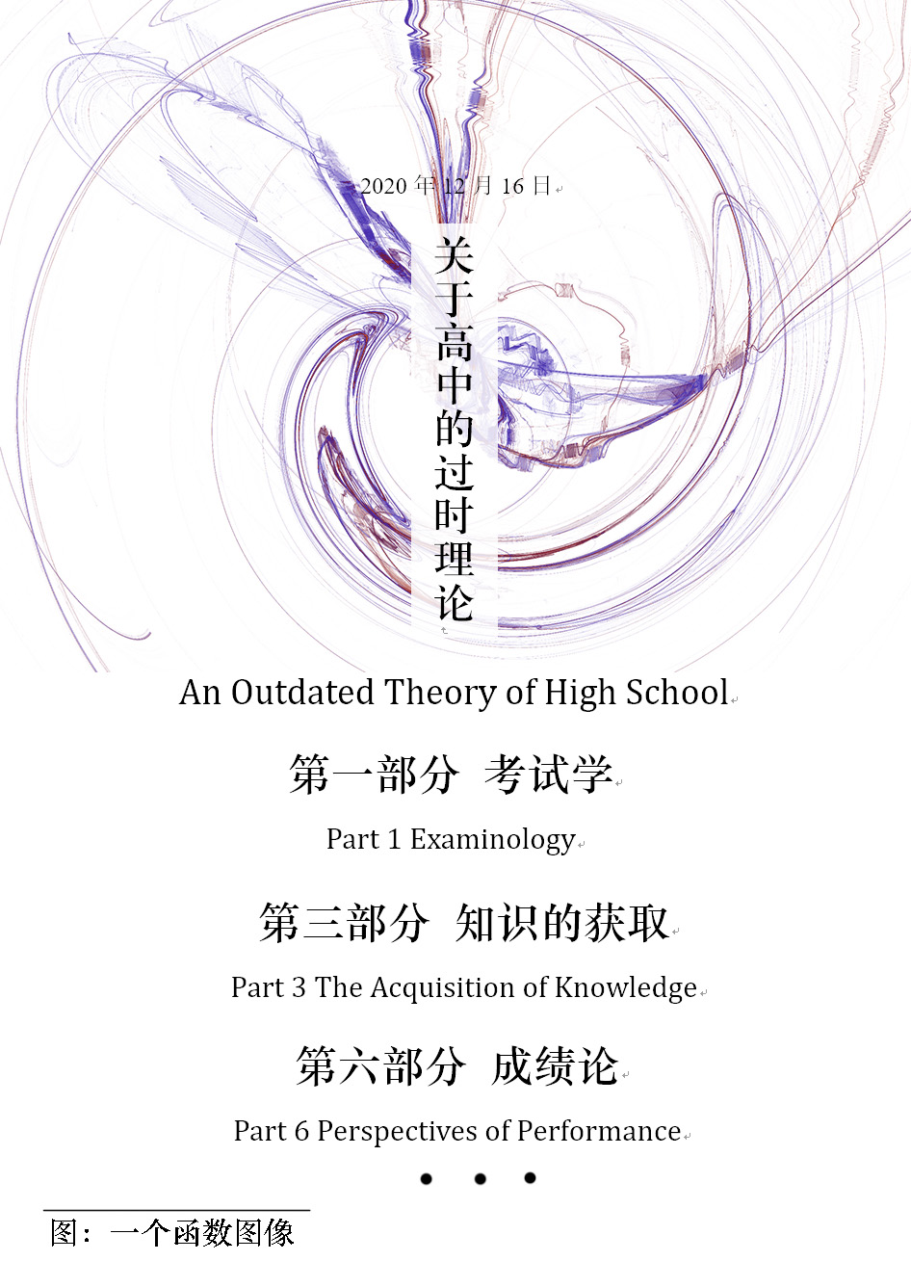
第三部分 知识的获取
Part 3 The Acquisition of Knowledge
A.互联网搜索引擎
毫无疑问，互联网是当今世界获取知识最方便的来源。早期的互联网世界具有共产主义的特点：生产资料几乎无限（有电脑、手机等设备就可以生产）、公（共）有制（没有版权保护，人人都可以共享）、不以获取利益为目的（通常是为了名声、权力等，不收费）。
一个简单的模型：节点（node，或point）与链接（link，或edge）组成的有向图。
搜索引擎是这么一个东西，可以快速告诉你，互联网中有哪些节点存在你想要的内容（content）。你输入一个关键词（keyword），搜索引擎给出一个列表，列表包含一些链接，这些链接指向分散的节点。
著名的搜索引擎有：Google、Bing（必应）、百度、搜狗、wolframAlpha、yandex。
除了这些全网的搜索引擎外，还有一些搜索引擎是专门针对特殊内容的，比如鸠摩搜书之于电子书。
爬虫（crawler）是这么一个东西，可以从一个节点出发，依次遍历它发出的每一条链接，并获取相邻节点的内容。你可以手动爬取（crawl）一个节点，也可以用程序自动爬取。
练习：打开知乎（www.zhihu.com），搜索“高中数学”，按照大于一定点赞数的标准筛选链接，遍历这些链接，收集教辅资料名称。
B.互联网论坛
在互联网里存在一些论坛（forum），论坛里有用户（user）发表的帖子（post），在帖子里用户之间可以互动。
著名的互联网论坛有：微博、知乎、豆瓣、天涯、虎扑、百度贴吧、twitter、reddit、facebook、vk等等。
除了大论坛外，还有许多小论坛，这些论坛往往是由亚文化圈里的少数爱好者出资创建的。
著名的亚文化论坛有：半次元、Bilibili、Acfun、草榴社区、吾爱破解、lofter、CSDN、乌有之乡等等等等。
一般论坛越大，受到的监管越严格。
许多论坛拒绝被搜索引擎收录，只允许使用站内搜索引擎。比如微信公众号。
除了使用站内搜索引擎外，还可以试试在关键词后面添加 site:xxx.com。
练习：遍历百度贴吧高中XX吧，XX=学科名称，遍历其中的精品帖。
C.订阅制度
许多论坛允许用户订阅（subscribe）某个发布者。发布者的所有内容都会被订阅者看到。
D.存储
有些互联网论坛，比如百度贴吧，会遭受清理，如果内容不及时观看，就有可能消失。
对于比较稳定的节点（如政府网站、小论坛），可以将链接添加到收藏夹。
对于不稳定的节点，还可以先将所有内容保存下来，这么做的好处是，没有网络也可以查看，坏处是占用空间。
E.质量的辨析
我们对需要查找的资料有一个预期，可能是要求精确，或者全面，或者富有娱乐性，或者时效性强。不同搜索引擎、不同论坛、不同用户，他们的信息都不尽相同。于是，我们需要在合理的时间内筛选出优质节点。
F.内容提供平台
与论坛不同的是，有些网站只允许发布内容，而用户之间的互动相对较少。比如，各大传统视频网站（爱奇艺、优酷、Youtube）、报刊杂志、新闻网站（新浪、网易、观察者、人民日报、新华社）。
G.学术论文
最先进、最前沿、最尖端的知识可以从论文中获取。纸质版论文可以订阅杂志，电子版论文可以去杂志官网搜索，也可以使用搜索引擎（知网、维普、万方、Google Scholar）。
H.专业知识获取
有些学科的专业知识不能通过简单的搜索获得，需要你平时多积累一些资源。这些资源就是你拥有的宝藏。
有些搜索引擎和论坛非常不知名，无法从主流搜索引擎抵达，只能通过用户口耳相传。
I.一些APP推荐
作文纸条（初心没了）、单读、MONO、全历史、西窗烛、得到……

这部分因为懒得打字所以就略过了。
图：余高2019届1班学生所在大学的地理位置
第四部分 过时的定论
Part 4 Outdated Conclusion

你可以早点打算去哪里读大学。
第五部分 面向世界
Part 5 Face the World
略。

第六部分 成绩论
Part 6 Perspectives of Performance
把成绩当作一个社会里的对象研究。
①一点基础知识（马克思主义观点）：先有实践，后有理论。如果理论不符合实践，是理论错了而不是实践错了。
代入成绩（Performance表现，Grade/Mark评级，Score分数），则把这句话重写为：先有好成绩，后有好方法。如果方法不能提高成绩，那么是方法错了而不是成绩错了。
在社会实践中，可以这么描述：先有学霸，后有学霸笔记。看学霸的笔记却没见到提升，是笔记的问题不是你的问题也不是题目的问题。
②如何挑选理论：实际上有不止一种理论能够解释一种特定现象，你最好选你认为最靠谱的。而按照实用性来看，只要是有效的就是合理的。

A 运气理论
理论依据：宁可信其有，不可信其无。反正又没有损失，转了就是赚了，所以要转发。
名言：实力不够，运气来凑。
批判：这种心照不宣的神秘信仰，除了安慰剂效应，还有什么实际效果吗？

案例：
“祖坟上冒青烟”——典故
“转发这条锦鲤，明天考试会有好运”
“孔庙祈福”——晨光文具
转发外交部工作人员
“tRNA”——转运RNA
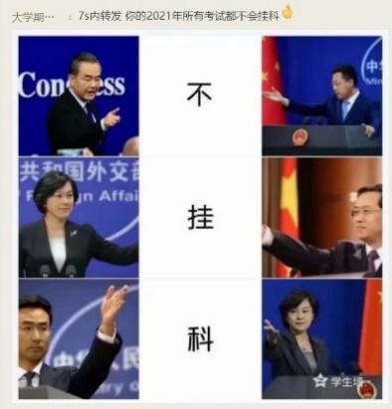
“转发杨超越”——我同学「荼荼」


A-1 超常发挥与失常发挥
B 智商理论
定性：他家小孩很聪明/笨手笨脚，成绩肯定好/不到哪里去。
定量：IQ测试。
宣言：智商是先天决定的。智商高的人考试成绩也好，反之则不好。
批判：真的是先天的吗？不断学习的话，智力应该会提高的吧。智商和成绩有必然联系吗？聪明的人也不一定会做题呀。会不会是因为，智商高的人更受老师、家长的喜爱，因此能够得到更多的关注与培养，从而提高成绩呢？
案例：
衡水中学反例。
读书无用论的论点反例。
“你家小孩其实很聪明，我看得出来，只是平时不用功。”——家长会，老师对家长。（把智商当成潜力（potential））
B-1 天赋论
除了智商以外，还有其他许多天生的属性，比如记忆力、抽象思维能力，有一定的初始值。
天赋异禀的人少，普通人多。
C 付出-收获模型
定性：付出与收获总体正相关，局部不相关。
定量：笔记的字数、做题量、计划表
宣言：运气不够，实力来凑。吃得苦中苦，方为人上人。一分耕耘一分收获。春种秋收。
批判：如果没有效率，即使付出很多时间、精力去学习，也不一定能很快学到知识。如果不注重方法，学到的知识还可能没有用处。
案例：
某些学霸看似啥也不学，却考啥都会奇怪的反例。
某些学渣悬梁刺股，却被讽刺为终日做无用功，是瞎忙活。
浪子回头，决心要赶进度，暗搓搓期待下次分数多少涨点，然而，可恶，竟然没涨。老师：火候没到。
个人意见：中国高中的作息时间。
C-1 瓶颈期
定义：知识积累到一点程度，发生成绩始终在同一水平波动，甚至降低的现象。比喻成瓶子的颈。
C-2 预期与现实的落差
一般人都会对努力有一个相应的预期，即认为，努力的人比不努力的人应该有更好的结局。因而，当自己的努力没有得到回报，或比别人的回报少时，会感到不公平。
这种心理落差对内可以发展成自怨自艾、自暴自弃；对外可以发展成愤世嫉俗、无能狂怒。
我劝大家不要这么想，看开点，事情不一定如你想象的那样，你要好自为之。
C-3 有效工作时间
为了修补理论的问题，引入有效时间与无效时间的概念。
有效是指，能够集中精力，专心致志，达到高效率的情形。无效是指发呆、走神、白日梦、瞌睡、有迫切生理需求的情形。
在有效时间里人的生产力最大，产值也最大（产值指，实体项目如作业完成量，以及非实体如知识积累量）。
宣言：人的有效工作时间有最大值，超过这一时间后效率降低（边际效益递减）。人通过休息（或切换工作模式）可以恢复到高效状态。
推论：按照学习-吃饭-睡觉的生活节奏，存在一个最优分配，使单位时间的产值达到最大。
案例：
老是做数学题做的烦死了，来点物理题爽爽。
D 学霸与学渣
宣言：世有学霸，亦有学渣。学霸常有，而学渣不常有。学渣常有，而学霸不常有。
注：学霸同义词为“学神”“学仙”“学鬼”“学圣”“学佛”，以及“大佬”“巨（聚）（佬）”“大咖”“优秀学长”“别人家的孩子”等。
绝对值：一次考试中排名前50%的叫做学霸，后50%的叫做学渣。
相对值：一次考试中排名在我前的叫学霸，后的叫学渣。
迷惑值：我是学渣，自我之外的其他人都是学霸。
马克思主义阶级理论：按照学习成绩划分出学霸阶级与学渣阶级。
①学霸阶级享有更多社会资源，加剧了阶级固化。
②从学渣到学霸的阶级迁移（逆袭）。反向。

E 标签理论
核心概念：好学生与差生的标签。
要点：
①“好学生”是学习成绩好的学生，“差生”是成绩差的学生。
②标签可以由别人给，也可以自己加。
③标签会影响自我认知，形成“自我应验”（self-fulfilled prophecy）。
④标签也会影响其他人对你的看法。
案例：
爸妈从小就说我很聪明→我也这么觉得→这次考试成绩不理想，但是老师说我发挥失常→其实我的实力很强，只不过这次没考好→我要发愤图强→下次考试果然成绩优异，家长会被表扬了，喜→最后考上了好大学
爸妈总是说我什么都不会，学习不用功→我明明很努力了啊，怎么还是成绩不行？→这次考试砸了，老师说，我只能去扫大街了→可能我将来也只能干这种活了吧，毕竟不能和人上人比→算了，还学什么→下次又凉了→我果然是差生，爸妈没说错

F 教育资源分配论与高校名额分配论
基础假设：教育资源影响成绩，资源越多成绩越好。高校名额分配影响竞争烈度，名额越少烈度越高。
案例：
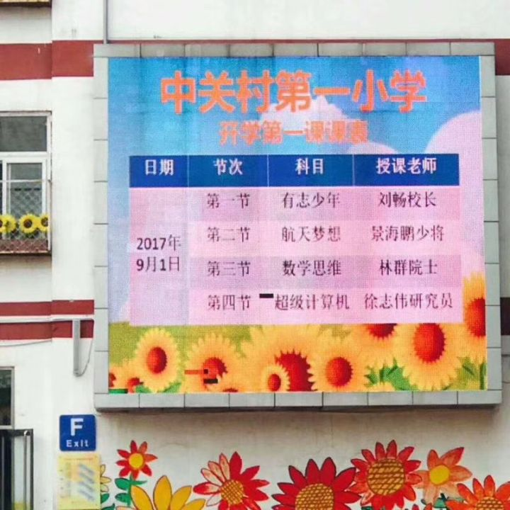
知乎上找的回答：
我实在是太痛恨教育资源的不公了，
从小方面说说吧，
小学是在一个教学水平还不错但是同学大部分为家里开个小店，拥有一辆小毛驴的情况，只有少数是车甚至豪车接送。当时候小也不会觉得这有什么差别。升初中的时候就很明显的体会出来了，“我们”这种人的家长开始在意教育质量，选择付高额的择校费，托关系或者买学区房把我们送入当地的三所好初中之一。而一般同学就继续在小学学区内一所管的很松，教的很差的初中就读。当时我的班上前三是一个H男同学，D男同学，我。D在小学还没结束家人就帮他面试进一所很好地外国语初中，提前转走了。这个H男同学给我留下了特别深的印象，他是那种我见过又聪明又努力而且又幽默的人。但是他去了那所不太好的初中。在初中见到很多优秀的人也会一直想，如果他也在这个学校是不是也会这么优秀。我后来见他是在市里的无线电侧向比赛中，他很开心的跑过来跟我打招呼，我那时候还觉得真好，外界因素并没有改变他的优秀。后来两年没联系直到中考得知他只去了二中，觉得特别震惊，他是真的很优秀的人所以如果我都能进一中的话为什么他不可以。问题当然出现在教育质量，资源上面。我们市一中在我的学习有20个提前招名额，一共105个考入，而他们学校只有一个提前招和13人考入。我突然觉得很自责，如果他能够在我的家庭长大，是不是现在，未来都会更好，他如果能够在我的家庭是不是也能带给我爸妈更多的回报。这件事情影响我太久也太深，深到我偶尔或者可能是一直的心态爆炸。我突然觉得活得很累，很小心翼翼，我怕如果我现在不够好，不够努力，对不起千千万万如H一样的人，毕竟我只是幸运在了家庭啊。直到今天看到他在小学群里面说自己没有方向，自己在二中现在前五，我觉得更加自责了。因为后来机缘巧合出了国以后，更加见识了教育资源的分配不公，那些国际学校出来的人，很多父母本身就是各界精英，从小家里就安排好了名校的道路，什么时候该做什么，什么时候培养兴趣，以后做什么比较好都有专人帮忙。而很多跟我差不多的家庭，则是因为父母的知识有限，不能提供学习上的任何帮助，所有一切都得自己慢慢摸索，但是起码我们还有资金的支持，总是要容易的多。反比类似于H的人，成长的道路一直孤身战斗。
如果以后有能力的话，这颗心还在的话，一定会做些什么改善教育资源。
虽然现在我也很迷茫，但是一切都会好起来的吧，也希望H能考自己喜欢的大学，一定一定找到自己喜欢做的事，发光发热。
旧闻：
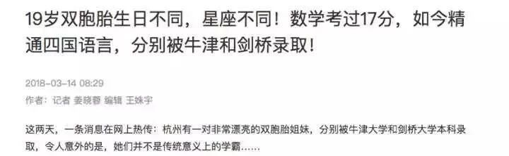
G 应试教育缺陷说
宣言：应试教育是一种注重成绩而非能力、培养做题家而非能干的人、压榨学生而非解放学生、消灭独立人格而非培养独立人格的教育制度。
G-1 素质教育优秀说
H 状态理论
这个理论也有“超常发挥”和“失常发挥”的概念，但不像运气理论一样归因于运气，这个理论把它归因于状态。
状态是指人在特定时间（段）内肉体与精神的状态。
状态良好的表现：肚子既不饿也不饱，不口渴也不至于上厕所，一段时间内没有排便与排尿的需求，四肢健全灵活，耳、目敏锐，气温与湿度适宜，光照适宜，思想活跃，信心充足……
状态良好的情况下，效率会比较高。
状态不良的情形：没睡醒，贤者时间（？），生理期，思路混乱，浮躁，心情低落……
宣言：工作时需要有良好的状态。当进入不良状态时，要及时发现原因，采取一定的措施自我调整。
批判：可能有自我应验的成分。
J 掌握学习方法说
宣言：努力但是成绩上不去，是因为没有掌握正确的学习方法。只要掌握了，一努力成绩就上去了。
J-1 绝对主义
存在一种学习方法，它对所有人都适用。
J-2 相对主义
不存在一种学习方法，它对所有人都适用。存在一种学习方法，它对某一个人或某一类人适用。
案例：
高考状元（，其他人，等等）接受采访，称自己的秘诀是认真做纠错。
……称自己的学习心得是克服拖延症，每天列清单（背多少单词等），每日必做，风雨无阻。
家长代表称自家孩子之所以取得了今天的成绩，首先要感谢学校领导、班主任老师以及学科教师的辛勤栽培，其次是优秀的家庭学习氛围。后者的重点在于，孩子做作业，家长就看书；孩子不玩手机，家长也不玩。这样一来，把孩子玩手机电脑的时间用到学习上去，成绩自然就提升了。
……称自己有幸进入贵校，是因为突然发现了自己对生物的爱好，于是刻苦钻研却颇有乐趣。
……坦白自己的英语成绩多亏了新来的英语老师。以前那个老师又严肃又古板，上课很没意思。自从年轻英俊的老师来了以后，上课时目光都不自觉地冲老师身上移。以前是给自己学，现在是给老师学，那能一样吗？
……称上课从不做笔记，都是听一遍就懂。笔记不是自己的东西，听懂了才是自己的东西。
……称上课一定要把老师的要点记下了，方便课后复习。
K 动机理论
宣言：只要给予充足的动力，成绩就能提高。
内源性的动力（motive动机，intrinsic motivation）：兴趣爱好、竞争、荣誉（来自老师、同学的认可）
外源性的动力（stimulus激励，or impulse冲力，实际上是extrinsic motivation）：奖学金、光明的未来、物质奖励、电子产品的使用权
宣言2：动机比激励更持久，激励会减弱动机，激励具有外界依赖性。
L 教学水平论
宣言：教师的水平越高，学生的成绩越好。
案例：
早些年，有些老师上课讲土话，如果是数学没关系，是语文、英语就有关系了。
语文老师教体育（好像没毛病），体育老师教语文。
批判：青出于蓝而胜于蓝。

*由于我懒得再打字，所以就到此为止了。这篇文章没有经过详细审阅。如果你看不懂我说的话，那说明我说的太抽象，你可以找点例子试图理解一点。我希望你能够发现适用于自己的方法。文章中省略的部分，因为没有宣讲，所以就不写啦。

